PENGEMBANGAN METODE PAI BERBASIS MULTIPLE INTELLIGENCE
Oleh: Nurwanto, M.Ag.

TARGET PEMBELAJARAN
- Menjelaskan pentingnya variasi metode dalam pembelajaran PAI
- Menjelaskan multiple intelligence
- Menerapkan multiple intelligence untuk pengembangan metode PAI

MENGAPA VARIASI METODE MENJADI PENTING ?
- Memotivasi siswa untuk belajar
- Menyegarkan dan menggairahkan suasana
- Mengoptimalkan pencapaian tujuan pembelajaran
- Mendinamisasi proses dan pengalaman pembelajaran
- Mengembangkan potensi peserta didik secara optimal

ASAL-USUL MULTIPLE INTELLIGENCE
Multiple intelligences merupakan teori yang digagas oleh Dr. Howard Gardner dan rekan-rekannya di Harvard University. Gardner mendefinisikan kecerdasan sebagai kemampuan untuk memecahkan masalah dan menciptakan produk yang bernilai budaya. Ia berpandangan bahwa psikologi dan pendidikan telah banyak menghabiskan waktu berbicara tentang kecerdasan dengan mengandalkan tes inteligensi. Menurutnya, seorang montir yang menyelesaikan masalah busi dan seseorang yang menyelesaikan dilema finansial adalah contoh tentang kecerdasan yang paling practical dan nyata.

PENJELASAN
- Cerdas kata (verbal/lingusitik) : kemampuan menggunakan kata-kata secara efektif, misal berbicara, menuangkan dalam bahasa tulis, dsb.
- Cerdas angka (logis-matematis) : kemampuan mengolah angka dan berfikir logis, misal akuntan, peneliti (hipotesis-eksperimentalis), dsb.
- Cerdas gambar (visual/spasial) : kecerdasan gambar/visualisasi yang diakomodasi dalam pikiran dan diciptakannya dalam dua atau tiga dimensi, misal pelukis.
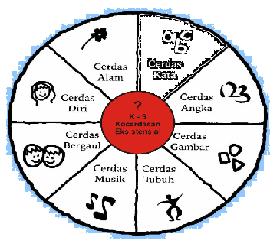
          - Cerdas tubuh (Bodily/Kinestetik-Jasmani) : kecerdasan seluruh tubuh untuk melakukan sesuatu.
          - Cerdas musik : kemampuan menuangkan, mengeskpresikan, menikmati dan memaknai musik, lagu, irama, misal dari paduan suara, TV, radio, dsb.
          - Cerdas bergaul (interpersonal) : kemampuan memahami, bekerjasama (dengan), mempengaruhi orang lain.
          - Cerdas diri (intrapersonal) : kecerdasan memahami, mengembangkan dan memaknai diri sendiri secara autentik.
          - Cerdas alam (natural) : kemampuan mengenali dan kepekaan atas bentuk-bentuk alam di sekitar kita, misal pelaut, pendaki gunung, dsb.

PROBLEM :
- Apa dan bagaimana metode yang kita pilih dapat merepresentasikan keragaman kecerdasan tersebut?
- Secara praktis, metode dan proses pembelajaran seperti apa yang akan kita kembangkan agar materi-materi PAI menyentuh paling tidak beberapa dari 8 bentuk kecerdasan tersebut?
- Contoh soal : “Bagaimana cara mengarahkan supaya siswa percaya kepada Allah SWT?”; “Mencintai Nabi Muhammad SAW?”

